Лабораторная работа №16
Имитационное моделирование
Александрова Ульяна Вадимовна
Содержание

1 Цель работы
Целью данной лабораторной работы является построение моделей двух стратегий обслуживания и решение задачи оптимизации.

2 Задание
На пограничном контрольно-пропускном пункте транспорта имеются 2 пункта пропуска. Интервалы времени между поступлением автомобилей имеют экспоненциальное распределение со средним значением $μ$. Время прохождения автомобилями пограничного контроля имеет равномерное распределение на интервале $\left[a,b\right]$. Предлагается две стратегии обслуживания прибывающих автомобилей:
- автомобили образуют две очереди и обслуживаются соответствующими пунктами пропуска;
- автомобили образуют одну общую очередь и обслуживаются освободившимся пунктом пропуска. Исходные данные: $μ$ = 1, 75 мин, $a$ = 1 мин, $b$ = 7 мин.
Свести полученные статистики моделирования в таблицу.
Построить с помощью GPSS:
Определить оптимальное число пропускных пунктов (от 1 до 4) под следующие критерии:
- коэффициент загрузки пропускных пунктов принадлежит интервалу [0, 5; 0, 95];
- среднее число автомобилей, одновременно находящихся на контрольно пропускном пункте, не должно превышать 3;
- среднее время ожидания обслуживания не должно превышать 4 мин.

3 Теоретическое введение
Пакет GPSS(General Purpose Simulation System — система моделирования общего назначения) предназначен для имитационного моделирования дискретных систем.
Имитационная модель в GPSS представляет собой последовательность текстовых строк, каждая из которых определяет правила создания, перемещения, задержки и удаления транзактов.
Транзакт — динамический объект, отождествляемый с заявкой на обслуживание, который перемещается между элементами системы.

3.0.1 Типы объектов в GPSS
- Транзакты: Динамические элементы, такие как заявки, пакеты, требования на обслуживание.
- Блоки: Определяют логику функционирования имитационной модели и пути движения транзактов.
- Одноканальные устройства (Facility): Могут обрабатывать только один транзакт в любой момент времени.
- Многоканальные устройства (Storage): Могут использоваться несколькими транзактами одновременно.
- Логические ключи: Используются для блокировки или изменения направления движения транзактов в зависимости от событий.
- Арифметические и логические переменные: Используются для вычислений и проверки условий.
- Очереди: Сбор статистики о времени задержки транзактов из-за недоступности или занятости устройств.
- Таблицы и ячейки: Хранение статистической информации и числовых данных.

4 Выполнение лабораторной работы

4.1 Построение моделей
В качестве критериев, используемых для сравнения стратегий обслуживания автомобилей, выберем:
- коэффициенты загрузки системы;
- максимальные и средние длины очередей;
- средние значения времени ожидания обслуживания.
Для первой стратегии обслуживания, когда прибывающие автомобили образуют две очереди и обслуживаются соответствующими пропускными пунктами, имеем следующую модель (рис. 1).
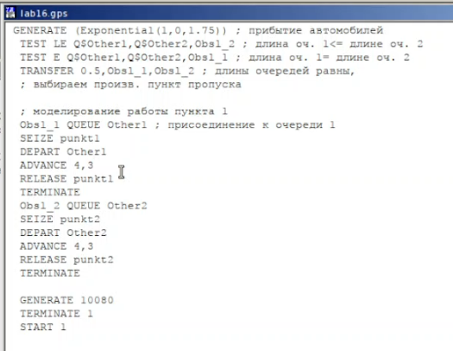
Рис. 1: Построение модели первой стратегии с двумя пунктами
Запустим симуляцию и посмотрим отчет (рис. 2).
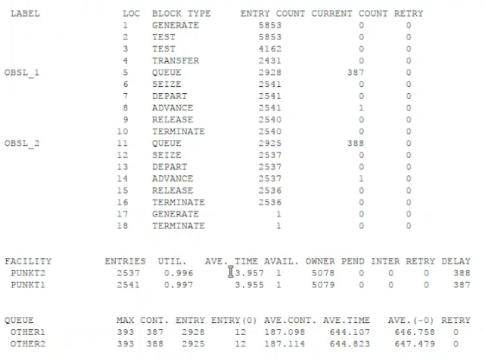
Рис. 2: Отчет 1. Первая стратегия, два пункта
Для второй стратегии обслуживания, когда прибывающие автомобили образуют одну очередь и обслуживаются соответствующими пропускными пунктами, имеем следующую модель (рис. 3).
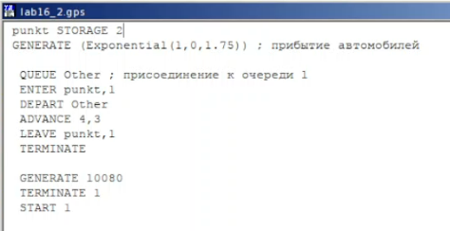
Рис. 3: Построение модели второй стратегии с двумя пунктами
Запустим симуляцию и посмотрим отчет (рис. 4).
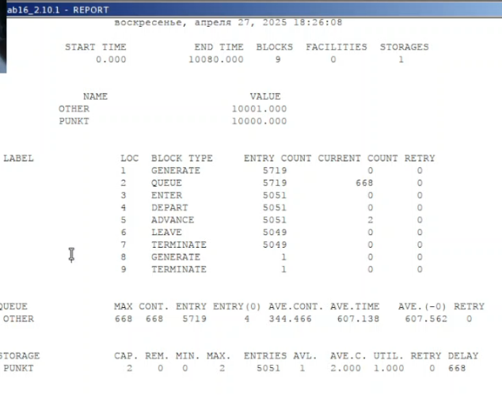
Рис. 4: Отчет 2. Вторая стратегия, два пункта
Составим таблицу по полученной статистике (табл. ¿tbl:sr?).
Сравнение стратегий {#tbl:sr}:
Показатель | стратегия 1 |  |  | стратегия 2
 | пункт 1 | пункт 2 | в целом | в целом
Поступило автомобилей | 2928 | 2925 | 5853 | 5719
Обслужено автомобилей | 2540 | 2536 | 5076 | 5049
Коэффициент загрузки | 0,997 | 0,996 | 0,9965 | 1
Максимальная длина очереди | 393 | 393 | 786 | 668
Средняя длина очереди | 187,098 | 187,114 | 374,212 | 344,466
Среднее время ожидания | 644,107 | 644,823 | 644,465 | 607,138
Из таблицы можем сделать вывод, что стратегия 2 является более эффективной, так как позволяет обслужить больше устройств (разнница между обсуженными и не обсулженными меньше, чем у первой стратегии), очередь проходит быстрее (из максимальной длины очереди и среднего времени ожидания), а также коэффициент загрузги говорит о том, что пункты работали без перерыва, что тоже способствовало более эффективной работе.

4.2 Выполнение задания
Теперь построим модели так, чтобы найти оптимальное количество пунктов (1-4) для каждой стратегии, при этом:
- коэффициент загрузки пропускных пунктов принадлежит интервалу [0, 5; 0, 95];
- среднее число автомобилей, одновременно находящихся на контрольно пропускном пункте, не должно превышать 3;
- среднее время ожидания обслуживания не должно превышать 4 мин.

4.2.1 Построение моделей для первой стратегии
Изменим модель так, чтобы устройства обслуживались тремя пунктами (рис. 5).
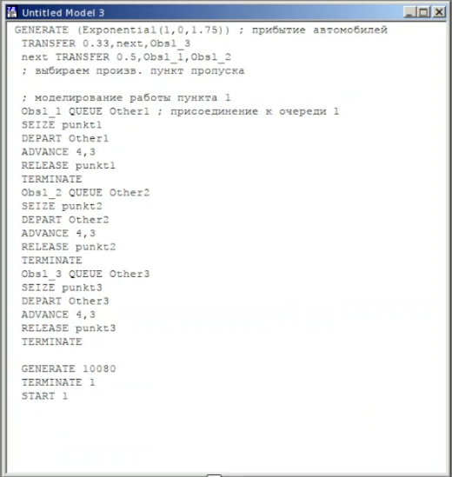
Рис. 5: Построение модели первой стратегии с тремя пунктами
Запустим симуляцию и посмотрим отчет (рис. 6).
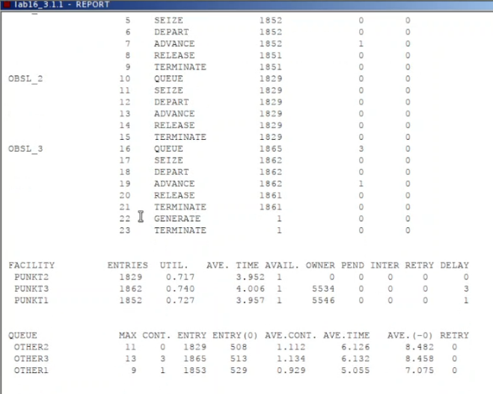
Рис. 6: Отчет 3. Первая стратегия, 3 пункта
В результате мы видим, что:
- коэффициент загрузки пропускных пунктов действительно принадлежит интервалу [0, 5; 0, 95];
- среднее число автомобилей, одновременно находящихся на контрольно пропускном пункте, не превышает 3;
- среднее время ожидания обслуживания больше 4 мин.
Изменим модель так, чтобы устройства обслуживались четырьмя пунктами (рис. 7), (рис. 8)
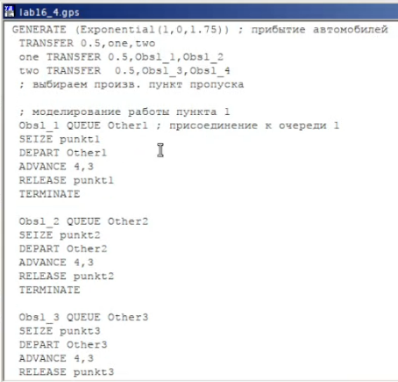
Рис. 7: Построение модели первой стратегии с четырьмя пунктами /1
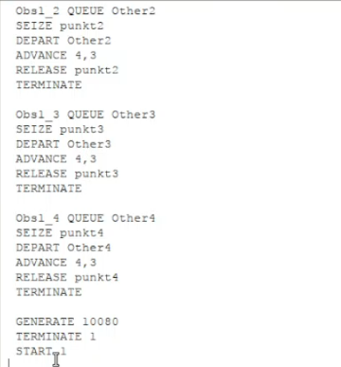
Рис. 8: Построение модели первой стратегии с четырьмя пунктами /2
Запустим симуляцию и посмотрим отчет (рис. 9).
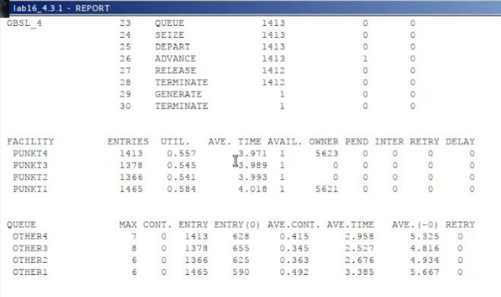
Рис. 9: Отчет 4. Первая стратегия, 4 пункта
В результате мы видим, что:
- коэффициент загрузки пропускных пунктов действительно принадлежит интервалу [0, 5; 0, 95];
- среднее число автомобилей, одновременно находящихся на контрольно пропускном пункте, не превышает 3;
- среднее время ожидания обслуживания меньше 4 мин.

4.2.2 Вывод по первой стратегии
Модель с четырьмя пунктами является оптимальной для первой стратегии.

4.2.3 Построение моделей для второй стратегии
Изменим модель так, чтобы устройства обслуживались тремя пунктами (рис. 10).
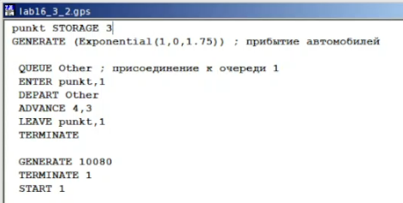
Рис. 10: Построение модели второй стратегии с тремя пунктами
Запустим симуляцию и посмотрим отчет (рис. 11).
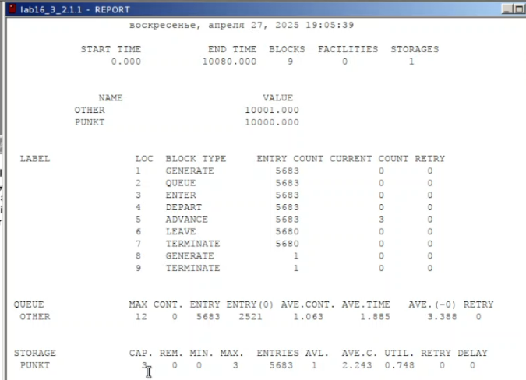
Рис. 11: Отчет 5. Вторая стратегия, 3 пункта
В результате мы видим, что:
- коэффициент загрузки пропускных пунктов действительно принадлежит интервалу [0, 5; 0, 95];
- среднее число автомобилей, одновременно находящихся на контрольно пропускном пункте, не превышает 3;
- среднее время ожидания обслуживания не больше 4 мин.

4.2.4 Вывод по первой стратегии
Модель с тремя и четырьмя пунктами является оптимальной для первой стратегии.

5 Выводы
В результате работы я составила две модели с разными стратегиями при помощи GPSS, а также оптимизировала.

Список литературы
- Л.16. Задачи оптимизации. Модель двух стратегий обслуживания
::: :::

